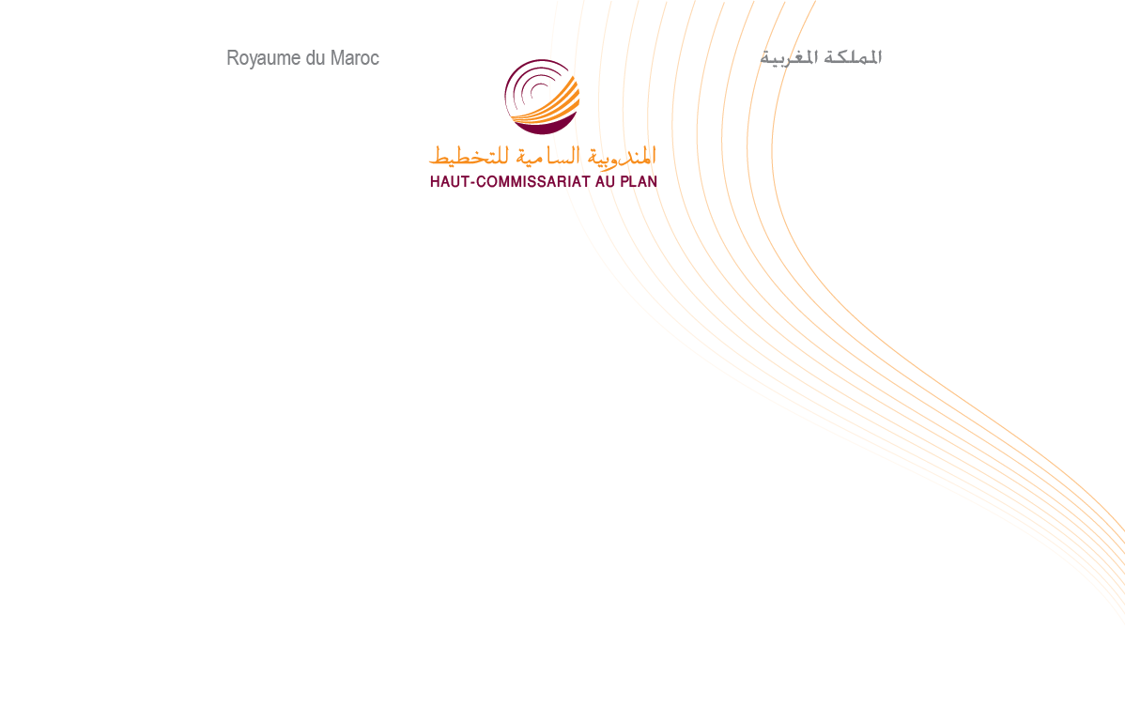

Secrétariat Général

الكتابـة العـامـة

COMMUNIQUE

Point de presse :
Présentation des travaux préparatoires du RGPH 2024

Le Haut-Commissariat au Plan organise un point de presse, présidé par M. Ahmed Lahlimi Alami, Haut-Commissaire au Plan, au cours duquel seront présentés les travaux préparatifs du Recensement Général de la Population et de l’Habitat (RGPH) 2024, et en particulier :

- L’option technologique retenue dans le processus de réalisation du RGPH ;
- Les conditions de réalisation de la cartographie des ménages et des établissements économiques ;
- Les méthodologies de collecte, de traitement et de diffusion des résultats du RGPH ;
- La rénovation du mode d’encadrement du processus de réalisation sur le terrain du RGPH.

Ce point de presse aura lieu le jeudi 23 février 2023 à partir de 11h00 au siège du HCP sis à Hay Riad - Rabat.

